Hoạt động trải nghiệm
BÊN MÂM CƠM.
I. YÊU CẦU CẦN ĐẠT:
- Nhận thức được các nguy cơ nếu không thực hiện vệ sinh an toàn thực phẩm.Thực hiện được những việc làm cụ thể để đảm bảo an toàn trong ăn uống.
Học sinh xây dựng được quy tắc ứng xử trong ăn uống để có thể đảm bảo an toàn trong bữa ăn gia đình.Tự tin về bữa ăn của gia đình mình.
- Bản thân tự tin về những việc làm cụ thể để đảm bảo an toàn trong ăn uống . Biết xây dựng xây dựng được quy tắc ứng xử trong ăn uống để có thể đảm bảo an toàn trong bữa ăn gia đình .Biết chia sẻ với bạn về hiểu biết của mình về quy tắc ứng xử trong ăn uống để có thể đảm bảo an toàn trong bữa ăn gia đình.
- Tôn trọng bạn, yêu quý và cảm thông chia sẻ với bạn về hiểu biết của mình về quy tắc ứng xử trong ăn uống để có thể đảm bảo an toàn trong bữa ăn gia đình. Có tinh thần chăm chỉ rèn luyện để cùng những người thân trong gia đình chuẩn bị những bữa ăn an toàn cho cả gia đình.Có ý thức với mọi người trong gia đình và cả xã hội.
II. ĐỒ DÙNG DẠY HỌC
1. Giáo viên: Kế hoạch bài dạy, bài giảng Power point.
2. Học sinh: SGK

III. CÁC HOẠT ĐỘNG DẠY - HỌC CHỦ YẾU
NỘI DUNG | HOẠT ĐỘNG CỦA GV | HOẠT ĐỘNG CỦA HS
1. Hoạt động mở đầu | - GV vỗ tay theo nhịp 1- 2 – 3 và hỏi theo kiểu đọc ráp để HS trả lời theo nhịp:  - Hôm qua em ăn gì?  - Hôm nay em ăn gì ? .....  - GV dẫn dắt vào bài mới: Tiết trước các em đã thảo luận về những phương pháp giúp nhận biết các tình huống có nguy cơ mất vệ sinh an toàn thực phẩm. Tiết HĐTN này sẽ cùng chia sẻ về các quy tắc ứng xử bên mâm cơm gia đình để thực hiện ăn uống an toàn. | - HS lắng nghe  - Hôm qua em ăn mì.  - Hôm nay em ăn cơm,...  - HS lắng nghe.
2. Hình thành kiến thức mới | * Các tình huống có nguy cơ mất an toàn khi ăn uống.. (làm việc nhóm)  - GV chia nhóm đóng vai các nhân vật trong tiểu phẩm Bác sĩ Ôi – đau – quá.  -“ Bác sỹ” khám bệnh cho các con vật, tìm hiểu nguyên nhân và dặn dò cách ứng xử trong khi ăn để tránh các tình huống nguy hiểm.  - “Các con vật” (huơu cao cổ, thỏ,khỉ,...) kêu đau bụng, bị hóc, bị buồn nôn.  - “Y tá” ghi lại những lời dặn dò của “Bác sỹ” và trình bày trước lớp.  - GV giới thiệu nhân vật Bác sĩ Ôi – đau – quá. Bác sĩ khám bệnh cho các con vật trong rừng.  - GV mời một số HS lên sắm vai.  - Bác sĩ Ôi – đau – quá ? Cháu cảm thấy thế nào? Cháu đau ở đâu ? Có buồn nôn không ? Có sốt không ? Cháu uống nước ở đâu? Có được nấu chín không?  - GV nhận xét và kết luận: Việc không giữ vệ sinh khi ăn uống và ứng xử không phù hợp trong bữa ăn có thể gây hại cho chúng ta. | - HS lên sắm vai. Vai Hươu cao cổ, kêu đau bụng. Vai bố hoặc mẹ hươu dắt con đi khám. Vai bác sĩ và vai y tá.  - Các nhóm sắm vai tương tự chỉ thay đổi nhân vật bị ốm.  - Thỏ kêu đau răng  - Khỉ bị hóc thức ăn.  - Mèo rừng bị đau bụng.  - Sói bị nghẹn.  - HS trả lời.  - HS lắng nghe.
3. Luyện tập, thực hành | *Xây dựng quy tắc ứng xử trong ăn uống.  - GV cho HS thảo luận về những việc nên làm.  - GV đưa ra 3 mục lớn ghi lên bảng.  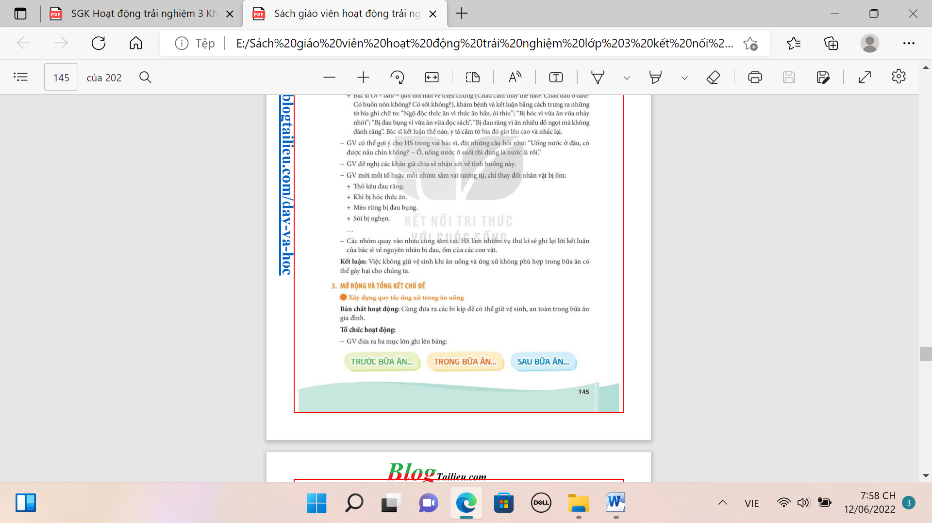  - GV đề nghị mỗi nhóm HS chọn một chủ đề trong 3 mục ghi trên.  - Đề nghị HS chia sẻ theo nhóm, viết và vẽ lên tờ giấy A1.  - GV mời các nhóm trình bày ý tưởng.  - GV mời các nhóm khác nhận xét.  - GV nhận xét chung, tuyên dương. | - HS lắng nghe.  - HS chia nhóm.  - HS thực hành.  - Các nhóm trình bày.  - Các nhóm nhận xét.  - Lắng nghe, rút kinh nghiệm.
4. Vận dụng | - GV yêu cầu HS nhớ xem các thành viên gia đình có thực hiện đúng theo quy tắc ăn uống vệ sinh, an toàn không.  * Củng cố  - Qua bài học em biết thêm điều gì?  - Nhận xét sau tiết dạy  * Dặn dò  - Thực hiện theo các quy tắc đã thống nhất cùng các bạn.  - Chuẩn bị bài sau.. | - Học sinh tiếp nhận thông tin và yêu cầu để về nhà ứng dụng.  - HS nêu.s  - HS lắng nghe, rút kinh nghiệm  - HS lắng nghe, rút kinh nghiệm

